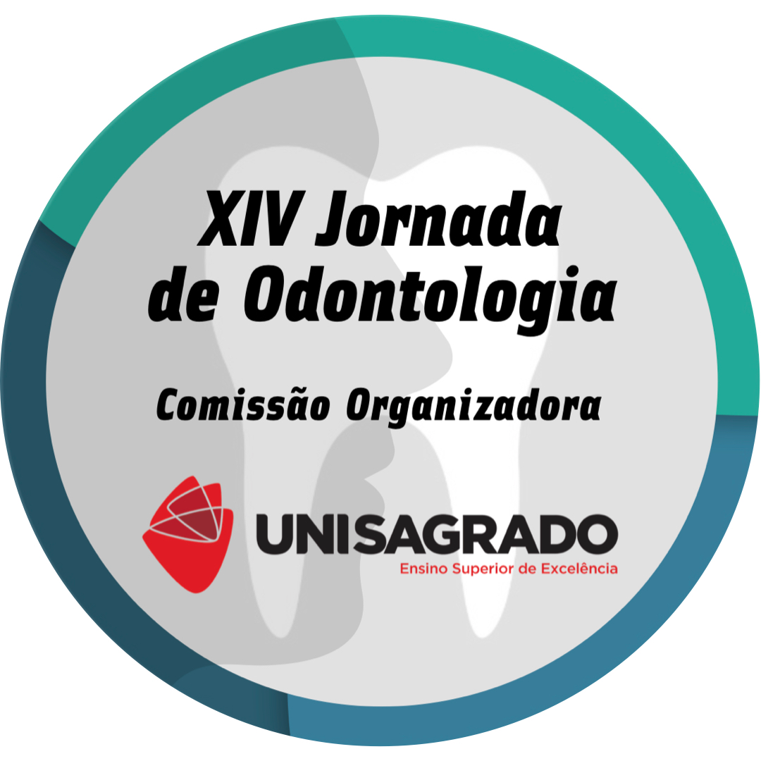
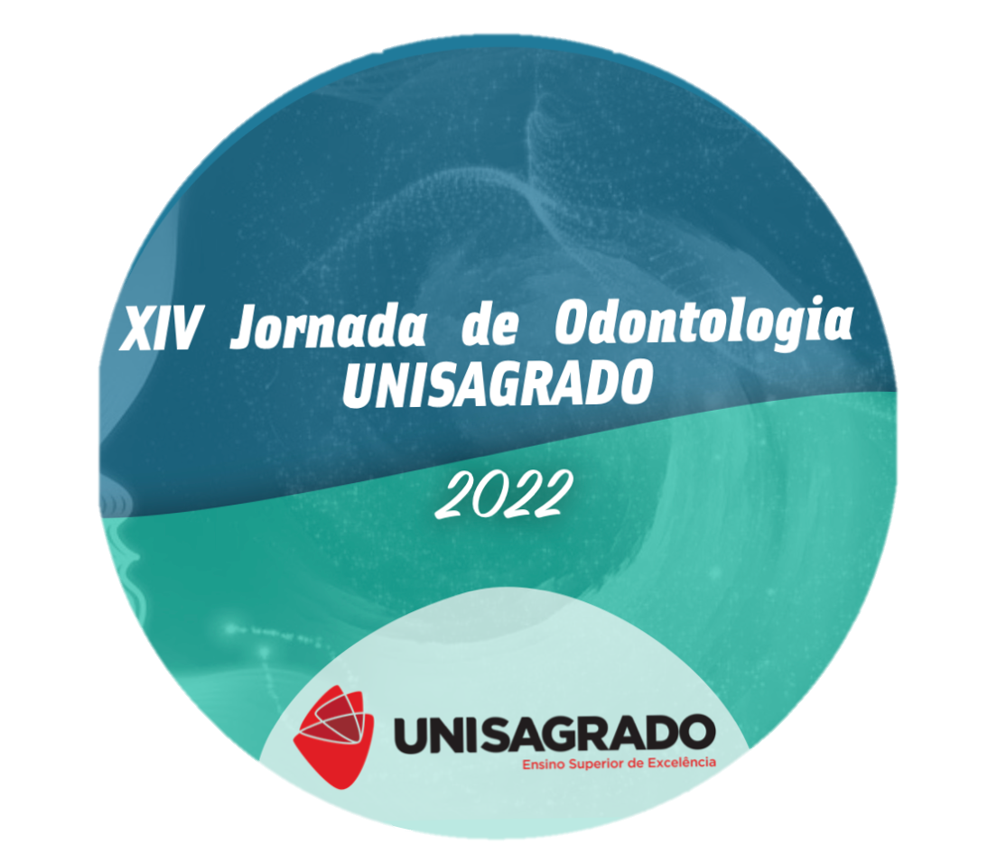

INSTRUÇÕES PARA AS SUBMISSÕES DE RESUMOS E APRESENTAÇÕES DOS TRABALHOS CIENTÍFICOS
ORIENTAÇÕES GERAIS
As apresentações dos trabalhos científicos serão na forma de PAINEL (POSTER) no dia 25/10/2022 das 13:30 às 17:00 horas. A apresentação será PRESENCIAL, e deverá ter, no máximo, 5 minutos e, após a apresentação, a banca terá um tempo de arguição de 5 minutos.
O período de submissão dos resumos será de 10/09/2022 a 07/10/2022. A submissão deverá ser realizada online no site do UNISAGRADO no link indicado no site.
O resultado dos resumos aprovados e os horários das apresentações serão divulgados no site do Evento até o dia 17/10/2022.
CADA PARTICIPANTE PODERÁ APRESENTAR ATÉ 2 TRABALHOS.
Os trabalhos deverão se encaixar nas seguintes categorias selecionadas no momento da submissão do resumo:
- PESQUISA/REVISÃO
- CASO CLÍNICO
Os trabalhos devem ser submetidos de acordo com uma das seguintes áreas da Odontologia descritas a seguir (a categoria deve ser selecionada no momento da inscrição do resumo):
(1) CIÊNCIAS BÁSICAS/ESTOMATOLOGIA/RADIOLOGIA/PATOLOGIA,
(2) CIRURGIA/IMPLANTODONTIA
(3) PERIODONTIA
(4) ORTODONTIA
(5) ODONTOPEDIATRIA / PACIENTES COM NECESSIDADES ESPECIAIS
(6) SAÚDE COLETIVA / ODONTOLOGIA LEGAL
(7) DENTÍSTICA/MATERIAIS DENTÁRIOS
(8) ENDODONTIA
(9) PRÓTESE/DTM
(10) HARMONIZAÇÃO OROFACIAL

Nota: Essas categorias podem ser readequadas, assim como os trabalhos readequados em outra categoria que a comissão científica achar pertinente, de acordo com a quantidade de trabalhos recebidos em cada categoria, sempre com aviso prévio aos autores se qualquer mudança for necessária.

NORMATIZAÇÃO DOS RESUMOS
Os ANAIS da XIV Jornada de Odontologia do UNISAGRADO – Bauru serão publicados em edição especial (suplemento) da Revista Salusvita (ISSN on line 1981-4119 / ISSN 0101-9910 – Qualis B4 Odontologia) e os resumos deverão se apresentar em LÍNGUA PORTUGUESA, conforme a estrutura abaixo (os resumos enviados não poderão ser alterados após aprovação).
TRABALHOS QUE ESTIVEREM FORA DAS NORMAS INDICADAS ABAIXO SERÃO DESCLASSIFICADOS!
Estrutura do resumo:
Área da Odontologia: (conforme as opções citadas acima)
Categoria do trabalho: (Caso clínico ou Pesquisa/revisão)
Título: título completo do trabalho em negrito, justificado, fonte Times New Roman, tamanho 12, espaçamento entre linhas de 1,5, máximo de 120 caracteres (com espaço) e sem ponto final;
Autores: devem ter seus respectivos nomes completos escritos por extenso. O apresentador do trabalho deve ser o primeiro nome a ser colocado e o nome deve ser sublinhado. Os autores devem ser separados por ponto e vírgula (;). Será permitido apenas 5 co-autores, sem contar com o autor principal (apresentador);
Afiliação: Os autores deverão receber números exponenciais indicando a Instituição (Departamento e/ou Instituto, Faculdade e/ou Universidade), cidade, estado (sigla).
Resumo: deve conter obrigatoriamente informações sobre os Objetivos ou Proposição (uma breve introdução é opcional), Métodos, Resultados (para relato de caso clínico, não há necessidade de Métodos e Resultados) e Conclusões.
As palavras Objetivos, Métodos, Resultados ou Relato de caso e Conclusões, não deverão estar explicitadas no Resumo sob a forma de tópicos, mas são itens importantes para o bom entendimento do texto científico.
O Resumo deverá ter, no máximo, 2.500 caracteres (com espaços). Indicar adequadamente o Apoio Financeiro, quando houver.
O texto deverá ser justificado, fonte Times New Roman, tamanho 12, espaçamento entre linhas de 1,5.
Descritores: Selecionar até 3 descritores que correspondem às palavras-chave ou expressões que identifiquem o conteúdo do resumo. Para a escolha dos descritores, deve-se consultar a lista de “Descritores em Ciências da Saúde - DeCS”, elaborada pela BIREME, (disponível em http://decs.bvs.br/) ou a lista de “MeSH – Medical Subject Headings” (disponível em http://www.nlm.nih.gov/mesh/MBrowser.html). Descritores que não estejam integrados no DeCS e/ou MeSH poderão acarretar a recusa do resumo.

EXEMPLO DE RESUMO
Área da Odontologia: Ortodontia
Categoria do trabalho: Pesquisa/Revisão
O impacto do tratamento ortodôntico na autoestima e qualidade de vida
Vanessa de Couto Nascimento¹; Ana Claudia de Castro Ferreira Conti¹
1- Curso de Odontologia, Centro Universitário Sagrado Coração, Bauru, SP.
O objetivo desse estudo consistiu em avaliar se o tratamento ortodôntico em adultos com necessidade de reabilitação bucal é eficaz para aumento da autoestima e da qualidade de vida. A amostra foi composta por 102 pacientes brasileiros adultos (77 mulheres e 25 homens) com idades entre 18 e 66 anos, tratados ortodonticamente e com necessidade de reabilitação simultaneamente. A Escala de autoestima de Rosenberg (RSE) e um questionário sobre qualidade de vida baseado no Oral Health Impact Profile (OHIP-14) foram usados para determinar autoestima e qualidade de vida. Os questionários foram realizados em dois momentos, T1 início do tratamento e T2 após fase inicial de alinhamento e nivelamento. Para comparação entre as pontuações em T1 e T2, os dados do RSE foram avaliados com o teste t pareado e os do questionário de qualidade de vida foram relatados em estatística descritiva. Os resultados mostraram um aumento estatisticamente significante da autoestima (p< 0,001) e grande melhora na qualidade de vida dos pacientes. A Ortodontia gera aumento significativo na autoestima e na qualidade de vida e pode conferir benefícios psicológicos para os pacientes adultos com necessidade de reabilitação bucal.
Apoio: FAPESP Processo: xx/xxxx-xx
Descritores: Palavra 1; Palavra 2; Palavra 3.

NORMAS PARA APRESENTAÇÃO DO PAINEL
As apresentações dos trabalhos serão realizadas de forma PRESENCIAL através de PAINEL.
A apresentação deverá ter, no máximo, 5 minutos e, após a apresentação, a banca terá um tempo de arguição de 5 minutos.
O apresentador será avaliado em relação à sua postura, tempo de apresentação, conhecimentos científicos, métodos científicos ou clínicos aplicados, apresentação e interpretação dos resultados e concordância do resumo com o que foi apresentado.
Os painéis devem apresentar 90 cm de altura x 120 cm de largura (de qualquer material, de boa qualidade de impressão). O template da apresentação será de escolha do apresentador.
- O cabeçalho do PAINEL deve conter as informações do resumo em relação ao: título do trabalho centralizado e em letras maiúsculas, autores (nome completo por extenso – atenção: o nome do apresentador deve estar grifado em negrito com * ao final do nome), a instituição de origem apenas do apresentador, cidade e estado (sigla). É obrigatório que o cabeçalho apresente uma foto do apresentador (no lado direito do cabeçalho) e o logo do UNISAGRADO e da instituição de origem (do lado esquerdo do cabeçalho), disponível no link (https://unisagrado.edu.br/institucional/logotipo).
- Corpo do PAINEL: poderá conter textos e figuras, contanto que a quantidade de informação respeite o tempo máximo de apresentação (5 minutos) (lembrando que a qualidade do PAINEL também é avaliada pela banca). Deve ser simples, autoexplicativo, evitando textos extensos, deve-se citar agências financiadoras ou empresas envolvidas com doações de materiais, assim como mencionar número do parecer do Comitê de Ética para pesquisas em humanos ou animais. Não há necessidade de inserir o resumo e as referências são opcionais.
O PAINEL deverá ser alocado em lugar próprio indicado pela comissão científica no dia da apresentação, 25/10, no período da manhã (até 11:30 horas) e removido após às 17 horas do mesmo dia, estando portanto em exposição durante todo o período da tarde. Após as 17:30 horas, os pôsteres que remanescerem expostos serão removidos pela comissão da jornada e descartados.

CRITÉRIOS PARA AVALIAÇÃO DOS RESUMOS E APRESENTAÇÕES
Os resumos e apresentações serão avaliadas por 2 profissionais (professores, doutorandos ou pós-doutorandos), com experiência na área da odontologia cujo resumo foi submetido, podendo o resumo ser aprovado ou rejeitado.
Os critérios de aprovação do resumo são: clareza na escrita e no objetivo do trabalho, descrição sucinta da metodologia ou do caso clínico, apresentação de resultados analisados estatisticamente e conclusão pautada no objetivo do estudo. Como já mencionado, resumos FORA DAS NORMAS TÉCNICAS, contendo erros de linguagem e falta de dados ou informações incorretas/inconsistentes poderão ser rejeitados.
Os critérios de aprovação das apresentações são: postura do apresentador, tempo de apresentação, conhecimentos científicos e clínicos do apresentador e concordância do resumo com o que foi apresentado.
Caso os avaliadores apresentem dúvidas a respeito do trabalho, a comissão científica da XIV Jornada de Odontologia do UNISAGRADO enviará um e-mail aos apresentadores solicitando as informações.
Os certificados de apresentação do trabalho serão enviados por e-mail após o encerramento do evento.
O melhor trabalho de cada área da odontologia acima citada será premiado e receberá um certificado de menção honrosa. A divulgação das premiações ocorrerá na sessão de enceramento (26/10/2022 a partir das 17h).

